Картотека дидактических игр по сенсорному развитию детей раннего возраста
Для детей дошкольного возраста игра является ведущим видом деятельности.
Для обучения через игру и созданы дидактические игры. Дидактическая игра дает возможность решать различные педагогические задачи в игровой форме. Потребность в игре и желание играть у дошкольников необходимо использовать и направлять в целях решения определённых учебных и воспитательных задач. Дети играют, не подозревая, что усваивают какие-то знания, овладевают навыками действия с предметами, учатся культуре общения друг с другом.
В раннем детстве ребёнок овладевает речью. На втором году он понимает обращенную к нему речь и к трём годам свободно объясняется с окружающими.
В свою работу активно подключала родителей. Провела совместно с психологом собрание на тему «Чем играют наши дети», где родители ознакомились с новыми играми, а также взяли на заметку какие игры вместе со своими детьми могут проиграть. Обсуждали уже проведённые игры и их роль в развитии ребенка. Дидактические игры включаю в работу с родителями в форме «игры на дом".

ДИДАКТИЧЕСКАЯ ИГРА "РЫБКИ В ПРУДУ"
Для игры можно использовать подручные материалы, а можно изготовить простейшее "пособие" из цветного картона. Тему также можно выбрать любую на свое усмотрение.
По выбранной мною теме я изготовила 2 круга - прудика (большой и маленький) и рыбок
2х цветов (также больших и маленьких).
Играя с ребенком, закрепляем понятия:
- размера;
- формы;
- цвета.
А заодно тренируем моторику и умение ориентироваться в пространстве (право-лево, верх-низ, далеко-близко).
ЗАДАНИЕ: "Выпустить" в пруд рыбок. Варьируем задания в зависимости от возраста ребенка и фантазии.
Например:
1). В большой пруд выпусти больших рыб. а в маленький - маленьких;
2). В пруд, который внизу (справа, слева, далеко) отпусти всех желтых рыб, а в тот, который вверху - всех синих.
3). Отпусти в пруд 2х желтых рыб (большую и маленькую) и 1 синюю;
4). Выпустить рыб так, чтобы в обоих прудиках их было равное количество ...
Для игры можно использовать камешки и ракушки - выкладывать их вокруг пруда.
Можно изготовить прудики разных геометрических форм и так далее.

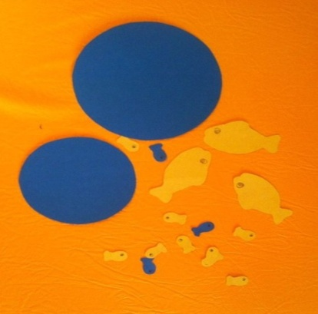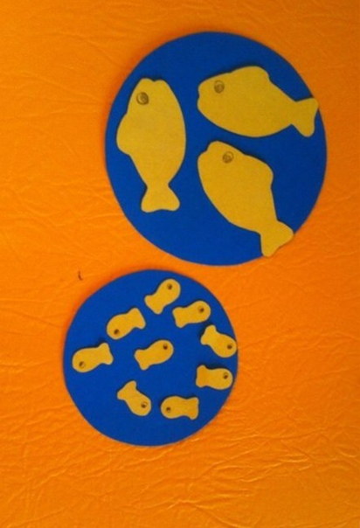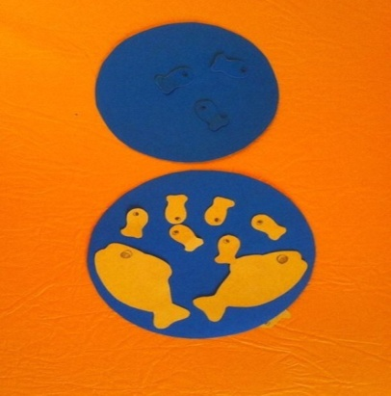
Дидактическая игра «Накорми поросенка»
(для развития моторики рук, тактильной чувствительности детей.)
Для изготовления игры потребовалась пластиковая бутылка от молочных продуктов, нитки и маленькое махровое полотенце розового цвета.
Отрезаем кусок полотенца, равный высоте бутылки, выкраиваем ножки, пришиваем копытца из остатков тесьмы для штор, пришиваем овальные ушки, приклеиваем глазки из черной кожи.
Для носика пригодится крышка от бутылки.
В качестве корма используем красную и белую фасоль.
Очень важно, чтобы малыш брал фасоль щепотью (тремя пальчиками, либо способом «пинцетного захвата» захватывал двумя пальчиками – большим и указательным).
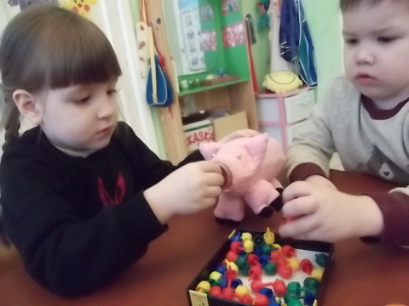
При этом остальные пальчики должны быть подогнуты и не мешать. Откручивая и закручивая крышку (пятачок) дети так же развивают моторику рук. Можно усложнить игру, предложив детям накормить поросенка только белой или только красной фасолью.
В целях безопасности важно не оставлять детей одних во время игры.
В качестве корма используем красную и белую фасоль. Очень важно, чтобы малыш брал фасоль щепотью (тремя пальчиками, либо способом «пинцетного захвата» захватывал двумя пальчиками – большим и указательным).
"Украсим матрешке фартук".
Цель: формировать восприятие цвета, формы, величины предметов.
Задача: упражнять детей в определении и назывании цвета, геометрических фигур.
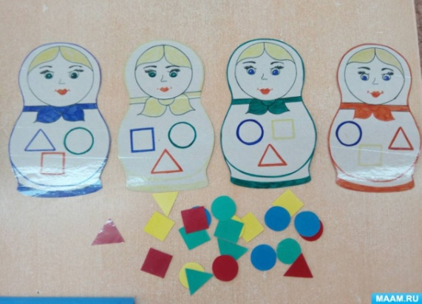

Угадай, чей хвост?»
Цель: Развитие познавательного интереса.
Задачи: Учить детей правильно называть животных, части тела животного, узнавать известных зверей по неполному изображению (без хвоста).
Побуждать детей дифференцировать животных по окраске, внешним отличительным признакам.
Обогащать словарный запас, активизировать понятия «большой», «маленький».
Развивать способность концентрировать внимание, логическое мышление, зрительное восприятие, связную речь.
Игровой материал. Плоскостное изображение животных без хвоста, отдельно изображение хвостов.
Форма занятия. Практическое задание с элементами беседы.
Ход игры: Воспитатель рассматривает с детьми изображения животных. Беседует с детьми, уточняет, каких животных они видят, чего не хватает зверям (хвоста). Затем предлагает детям подобрать каждому животному свой хвост. После того как все хвосты положены в соответствии с животными, дети вместе с воспитателем проверяют, нет ли ошибки.

«Подбери чашку к блюдцу».
Цель. Учить детей называть и различать красный, желтый, зеленый, синий цвета. Закреплять умение соотносить предмет, его цвет. Развивать слуховое внимание.
Оборудование. Шаблоны чашек и блюдец четырех цветов основного спектра (красный, желтый, зеленый, синий).
Описание. Педагог показывает детям красивую коробочку и предлагает узнать, что в ней лежит. Затем детям раздаются блюдца. Чашки выкладываются на середину стола. Задача заключается в том, чтобы подобрать к блюдцу чашку такого же цвета. После выполнения каждый ребенок называет цвет чашки и блюдца, удостоверяясь в том, что цвета совпадают. Затем дети один раз меняются блюдцами и вновь подбирают к ним чашки. Так игра повторяется несколько раз.

«Разложи фигуры по образцу".
Цель: Знакомство детей с геометрическими фигурами – квадратом, кругом, треугольником. Учить детей выбирать нужные геометрические формы и называть их.
Формировать представления у детей об основных цветах (желтый, красный, синий, зеленый) и о геометрических фигурах.
Развивать внимательность, мелкую моторику, использовать названия основных цветов и названия геометрических фигур в речи.
Оборудование: 8 игровых полотен в форме «груши», набор вырезанных из картона геометрических фигур: квадраты, треугольники, круги.
Игровое правило: По заданию воспитателя, находить и выкладывать геометрические фигуры по образцу на игровое полотно.
«Кто что ест»
Цель:
• Закрепить знания детей о том, чем питаются разные домашние и дикие животные;
• Развивать мышление, внимание; речь, а также развивать мелкую моторику рук;
• Воспитывать бережное отношение к диким и домашним животным.
Необходимый инвентарь: Вырезанные из картона изображения животных (мордочки, приклеенные на прищепки, картонный круг с изображением еды животных (поделенный по секторам).
Воспитатель выдает детям прищепки с мордочками животных и круг с различными видами пищи. Ребенку необходимо прикрепить прищепку с картинкой животного на круг около пищи, которую употребляет данное животное

